Edebali İlköğretim Okulu Adım:………………………………………………

Matematik Dersi Çalışma Kağıdı– 01 Soyadım:………………………………………….

Sevimli arı çiçek bahçesinde geziyor. İki çiçek arasındaki uzunluğu ölçünüz. Bulduğunuz sonucu,
 arının ulaştığı çiçeğin ortasına yazınız ve çiçeği açık renklere boyayınız. 

Cetvell e ölçme yaparken sıfırdan başlamayı unutma

Aşağıdaki problemleri çözünüz.

1. Odamdaki halının boyu 5 adımdır. Eni ise boyundan 2 adım daha kısadır. Bu halının eni ile
boyunun toplamı kaç adımdır?
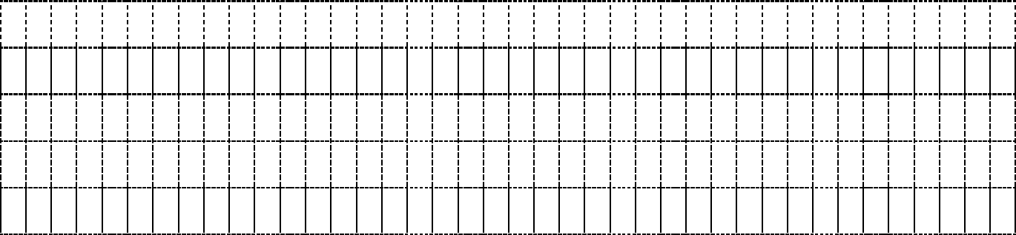

2. Sıramın boyu, eninden 8 karış daha uzundur. Sıramın eni 5 karış olduğuna göre, boyu kaç karıştır?

3. Zeynep, Adem’den 4 cm.kısadır. Adem’in boyu 96 cm. ise, Zeynep’in boyu kaç cm.dir?

4. Merve’nin bir adımı 30 cm. geliyor. Merve 3 adım atarsa kaç cm.lik adım atmış olur?

5. Musa okulun bahçesini adımladı ve 46 adım geldiğini söyledi. Ayşe de bahçeyi adımladı ve 35

adım geldiğini söyledi. İkisinin ölçümü arasındaki fark ne kadardır?



